1250080095_Cao Vũ Ngọc Lan
- Use Case tổng quát
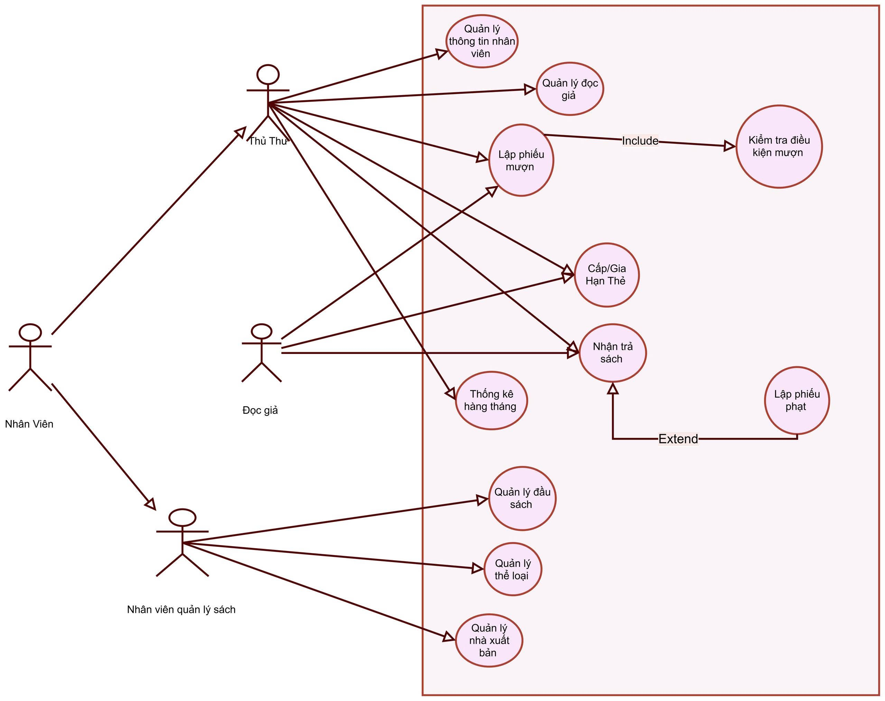
- Đặc tả Use Case
  - UC_QLTV_001: Quản lý thông tin nhân viên
Trường | Nội dung
Use Case Number | UC_QLTV_001
Use Case Name | Quản lý thông tin nhân viên
Actor(s) | Thủ Thư
Description | Cho phép thêm mới, tra cứu, chỉnh sửa và cập nhật trạng thái làm việc của nhân viên trong thư viện.
Preconditions | Nhân viên quản lý sách đã đăng nhập thành công vào hệ thống với quyền hạn tương ứng.
Trigger | Nhân viên quản lý sách chọn chức năng "Quản lý thông tin nhân viên" trên thanh điều hướng.
Post Conditions | Thông tin nhân viên được cập nhật/lưu trữ chính xác vào cơ sở dữ liệu hệ thống.
Bước | Actor Action | System Response
1 | Nhân viên quản lý sách chọn danh mục quản lý nhân viên và chọn thao tác (Thêm/Sửa/Tìm kiếm). | Hệ thống hiển thị danh sách nhân viên hiện có cùng biểu mẫu nhập liệu.
2 | Nhân viên nhập các thông tin cần thiết (Họ tên, ngày sinh, số điện thoại, chức vụ, tài khoản) hoặc nhập từ khóa tìm kiếm. | Hệ thống tiếp nhận thông tin và kiểm tra tính hợp lệ của dữ liệu (định dạng, trùng lặp mã/số điện thoại).
3 | Nhân viên xác nhận lưu thông tin. | Hệ thống lưu thông tin vào cơ sở dữ liệu NhanVien, thông báo cập nhật thành công và hiển thị lại danh sách mới nhất.
  - UC_QLTV_002: Quản lý độc giả
Trường | Nội dung
Use Case Number | UC_QLTV_002
Use Case Name | Quản lý độc giả
Actor(s) | Thủ Thư
Description | Quản lý hồ sơ độc giả gồm thông tin cá nhân, lịch sử đọc/mượn và trạng thái hoạt động của tài khoản độc giả.
Preconditions | Nhân viên quản lý sách đã đăng nhập thành công vào hệ thống.
Trigger | Nhân viên quản lý sách truy cập chức năng "Quản lý độc giả".
Post Conditions | Dữ liệu hồ sơ độc giả được thêm mới hoặc chỉnh sửa thành công trong hệ thống.
Bước | Actor Action | System Response
1 | Nhân viên nhập mã độc giả hoặc thông tin cá nhân để tìm kiếm, hoặc chọn tạo mới hồ sơ độc giả. | Hệ thống tra cứu hoặc mở form nhập hồ sơ độc giả mới.
2 | Nhân viên cập nhật các thông tin chi tiết: Họ tên, lớp/đơn vị công tác, email, CCCD/SĐT. | Hệ thống kiểm tra tính hợp lệ của các trường dữ liệu và ràng buộc trùng lặp.
3 | Nhân viên chọn xác nhận lưu. | Hệ thống cập nhật thông tin độc giả vào bảng DocGia và thông báo hoàn tất.
  - UC_QLTV_003: Lập phiếu mượn
Trường | Nội dung
Use Case Number | UC_QLTV_003
Use Case Name | Lập phiếu mượn (Mượn sách)
Actor(s) | Thủ Thư, Độc giả
Description | Kiểm tra điều kiện và lập phiếu mượn cho 1–3 đầu sách khác nhau.
Preconditions | Độc giả tồn tại; đầu sách đã được khai báo; có nhân viên lập phiếu.
Trigger | Nhân viên quản lý sách chọn chức năng lập phiếu mượn.
Post Conditions | Phiếu mượn và chi tiết được lưu; tồn kho giảm đúng số sách được mượn, hoặc toàn bộ giao dịch bị hủy.
Bước | Actor Action | System Response
1 | Độc giả xuất trình thẻ và danh sách sách muốn mượn. | Hệ thống kiểm tra thẻ còn hạn và đã đóng lệ phí.
2 |  | Hệ thống kiểm tra sách quá hạn chưa trả.
3 |  | Hệ thống đếm tổng số sách đang mượn.
4 | Nhân viên chọn tối đa 3 đầu sách khác nhau. | Kiểm tra tồn kho và trùng đầu sách.
5 | Xác nhận lập phiếu. | Lưu PhieuMuon + ChiTietPhieuMuon trong transaction; giảm SoLuongHienCo.
6 |  | Thông báo mã phiếu mượn.

  - UC_QLTV_004: Kiểm tra điều kiện mượn
Trường | Nội dung
Use Case Number | UC_QLTV_004
Use Case Name | Kiểm tra điều kiện mượn
Actor(s) | Thủ Thư
Description | Tự động thẩm định tính hợp lệ của thẻ độc giả, tiền phạt chưa đóng và số lượng sách được phép mượn thêm trước khi xuất sách.
Preconditions | Được gọi tự động từ Use Case "Lập phiếu mượn" khi hệ thống nhận được mã thẻ độc giả.
Trigger | Hệ thống kích hoạt kiểm tra khi tiến hành tạo mới phiếu mượn.
Post Conditions | Trả về kết quả điều kiện hợp lệ (cho phép mượn) hoặc chặn lập phiếu và hiển thị lý do vi phạm.
Bước | Actor Action | System Response
1 | Được gọi từ Use Case Lập phiếu mượn với tham số là MaDocGia. | Hệ thống kiểm tra trạng thái thẻ (còn hạn, không bị khóa tạm thời).
2 |  | Hệ thống kiểm tra danh sách sách quá hạn chưa hoàn trả của độc giả.
3 |  | Hệ thống kiểm tra các khoản phí phạt chưa hoàn tất (nếu có).
4 |  | Hệ thống kiểm tra giới hạn mượn (tối đa số lượng sách đang giữ + sách muốn mượn <= định mức cho phép).
5 |  | Trả về thông báo "Đủ điều kiện mượn" kèm hạn mức số cuốn có thể mượn tiếp, hoặc báo lỗi cụ thể để dừng phiên mượn.
  - UC_QLTV_005: Cấp/Gia Hạn Thẻ
Trường | Nội dung
Use Case Number | UC_QLTV_005
Use Case Name | Cấp/Gia Hạn Thẻ
Actor(s) | Thủ Thư, Độc giả
Description | Thực hiện cấp mới thẻ thư viện cho độc giả mới hoặc gia hạn thêm thời gian sử dụng thẻ đối với độc giả đã có thẻ.
Preconditions | Nhân viên quản lý sách đã đăng nhập; độc giả có đầy đủ giấy tờ hợp lệ.
Trigger | Độc giả yêu cầu làm thẻ mới hoặc gia hạn thẻ.
Post Conditions | Thẻ thư viện được tạo mới hoặc ngày hết hạn của thẻ được kéo dài thêm trong cơ sở dữ liệu.
Bước | Actor Action | System Response
1 | Độc giả cung cấp thông tin/thẻ cũ và yêu cầu cấp mới hoặc gia hạn. | Thủ thư mở giao diện quản lý thẻ, nhập mã độc giả hoặc mã định danh.
2 | Thủ thư chọn loại thao tác: Cấp mới thẻ hoặc Gia hạn thẻ. | Hệ thống kiểm tra thông tin hiện tại của thẻ và tình trạng nợ phí.
3 | Thủ thư nhập thời hạn gia hạn (hoặc thời hạn thẻ cấp mới) và xác nhận thu phí làm thẻ/phí niên hạn. | Hệ thống kiểm tra thông tin và tính ngày hết hạn mới.
4 | Thủ thư xác nhận hoàn tất. | Hệ thống cập nhật bảng TheThuVien, cập nhật NgayHetHan, xuất thông tin thẻ/in mã vạch cho độc giả.
  - UC_QLTV_006: Nhận trả sách
Trường | Nội dung
Use Case Number | UC_QLTV_006
Use Case Name | Nhận trả sách
Actor(s) | Thủ Thư , Độc giả
Description | Tiếp nhận sách trả từ độc giả, cập nhật trạng thái phiếu mượn, hoàn số lượng sách vào kho và kích hoạt xử phạt nếu có vi phạm.
Preconditions | Nhân viên đã đăng nhập hệ thống; sách trả thuộc về một phiếu mượn hợp lệ đang mở.
Trigger | Độc giả mang sách đến trả tại quầy thư viện.
Post Conditions | Phiếu mượn được chuyển sang trạng thái đã trả; số lượng sách trong kho tăng lên đúng số sách trả.
Bước | Actor Action | System Response
1 | Độc giả đưa sách và mã thẻ/mã phiếu mượn cho nhân viên. | Nhân viên quét mã sách hoặc nhập mã phiếu mượn vào hệ thống.
2 |  | Hệ thống đối chiếu mã sách với phiếu mượn đang hoạt động và hiển thị thông tin mượn (hạn trả, tình trạng ban đầu).
3 | Nhân viên kiểm tra tình trạng thực tế của sách (nguyên vẹn, rách, mất trang) và so sánh ngày trả với ngày hẹn trả. | Hệ thống tự động tính số ngày quá hạn (nếu có).
4 | Nhân viên xác nhận nhận trả sách trên hệ thống. | Hệ thống thực hiện: Cập nhật NgayTra trong ChiTietPhieuMuon, tăng SoLuongHienCo của sách trong kho.
5 | (Điều kiện rẽ nhánh) Nếu phát hiện sách trễ hạn hoặc hư hại/mất mát. | Hệ thống tự động kích hoạt Use Case "Lập phiếu phạt" (Extend).
6 |  | Hệ thống in/hiển thị biên nhận trả sách hoàn tất.
  - UC_QLTV_007: Lập phiếu phạt
Trường | Nội dung
Use Case Number | UC_QLTV_007
Use Case Name | Lập phiếu phạt
Actor(s) | Thủ Thư
Description | Ghi nhận lỗi vi phạm (trả sách quá hạn, làm rách hỏng, làm mất sách) và lập phiếu thu tiền phạt tương ứng.
Preconditions | Được mở rộng (extend) từ "Nhận trả sách" khi sách trả có vi phạm về hạn trả hoặc tình trạng vật lý.
Trigger | Hệ thống hoặc nhân viên kích hoạt khi phát hiện độc giả vi phạm quy định mượn trả.
Post Conditions | Phiếu phạt được lưu trữ, trạng thái đóng phạt được ghi nhận và đưa vào báo cáo tài chính.
Bước | Actor Action | System Response
1 | Nhân viên chọn tạo phiếu phạt từ giao diện nhận trả sách. | Hệ thống tạo một phiếu phạt mới liên kết với mã phiếu mượn và mã độc giả.
2 | Nhân viên chọn lý do phạt (Quá hạn, Hư hỏng, Làm mất) và mức độ hư hại. | Hệ thống tự động tính số tiền phạt dựa trên quy chế: tiền phạt quá hạn = số ngày x đơn giá; tiền hư hỏng/mất = % giá trị cuốn sách.
3 | Nhân viên thu tiền phạt trực tiếp từ độc giả và chọn trạng thái thanh toán (Đã nộp/Chưa nộp). | Hệ thống lưu bản ghi vào bảng PhieuPhat và cập nhật công nợ của độc giả.
4 | Nhân viên xác nhận lưu phiếu phạt. | Hệ thống in hóa đơn/biên lai phạt và gửi thông báo hoàn tất giao dịch.
  - UC_QLTV_008: Thống kê hàng tháng
Trường | Nội dung
Use Case Number | UC_QLTV_008
Use Case Name | Thống kê hàng tháng
Actor(s) | Thủ Thư
Description | Tổng hợp và xuất báo cáo hàng tháng về tình hình mượn/trả, sách hư hỏng/mất mát, số lượng bạn đọc mới và tiền phạt thu được.
Preconditions | Thủ thư đã đăng nhập thành công vào hệ thống.
Trigger | Thủ thư chọn chức năng "Thống kê hàng tháng".
Post Conditions | Báo cáo thống kê số liệu được kết xuất và sẵn sàng để in ấn hoặc trích xuất file (PDF/Excel).
Bước | Actor Action | System Response
1 | Thủ thư chọn mục "Báo cáo - Thống kê" và chọn khoảng thời gian (Tháng, Năm) cần tổng hợp. | Hệ thống hiển thị các tiêu chí báo cáo: Số lượt mượn/trả, đầu sách mượn nhiều nhất, số tiền phạt, độc giả quá hạn.
2 | Thủ thư bấm nút "Tạo thống kê". | Hệ thống truy vấn cơ sở dữ liệu, tổng hợp dữ liệu giao dịch trong tháng và vẽ biểu đồ trực quan kèm bảng số liệu chi tiết.
3 | Thủ thư kiểm tra số liệu và chọn lệnh "Xuất báo cáo". | Hệ thống kết xuất file định dạng Excel/PDF và lưu vết thao tác lập báo cáo.
  - UC_QLTV_009: Quản lý đầu sách
Trường | Nội dung
Use Case Number | UC_QLTV_009
Use Case Name | Quản lý đầu sách
Actor(s) | Nhân Viên Quản Lý Sách
Description | Cho phép thủ thư thêm mới sách vào kho, chỉnh sửa thông tin sách, cập nhật số lượng và quản lý trạng thái lưu kho của sách.
Preconditions | Thủ thư đã đăng nhập vào hệ thống với quyền quản trị kho tài liệu.
Trigger | Thủ thư nhấn vào chức năng "Quản lý đầu sách".
Post Conditions | Dữ liệu đầu sách được lưu/chỉnh sửa thành công trong bảng cơ sở dữ liệu DauSach.
Bước | Actor Action | System Response
1 | Thủ thư chọn thao tác (Thêm đầu sách mới / Sửa thông tin sách / Tìm kiếm sách). | Hệ thống mở danh sách đầu sách và giao diện biểu mẫu chi tiết.
2 | Thủ thư nhập các thông tin: Tên sách, Tác giả, Năm xuất bản, Thể loại, Nhà xuất bản, Giá tiền, Số lượng nhập kho. | Hệ thống kiểm tra tính hợp lệ của dữ liệu, kiểm tra liên kết khóa ngoại với Bảng Thể loại và Nhà xuất bản.
3 | Thủ thư nhấn "Xác nhận lưu". | Hệ thống cập nhật bảng DauSach, tự động sinh mã vạch/mã ISBN cho các bản sao sách (nếu có) và hiển thị thông báo thành công.
  - UC_QLTV_010: Quản lý thể loại
Trường | Nội dung
Use Case Number | UC_QLTV_010
Use Case Name | Quản lý thể loại
Actor(s) | Nhân Viên Quản Lý Sách
Description | Quản lý phân loại sách (Khao học, Văn học, Công nghệ, Giáo trình...) nhằm phục vụ việc phân loại và tìm kiếm sách dễ dàng.
Preconditions | Thủ thư đã đăng nhập vào hệ thống.
Trigger | Thủ thư truy cập vào chức năng "Quản lý thể loại".
Post Conditions | Thông tin phân loại sách được cập nhật chính xác trong cơ sở dữ liệu.
Bước | Actor Action | System Response
1 | Nhân viên quản lý sách vào danh mục Thể loại, chọn Thêm mới, Chỉnh sửa hoặc Xóa thể loại. | Hệ thống hiển thị danh sách các thể loại hiện có kèm mã thể loại.
2 | Nhân viên quản lý sách nhập Mã thể loại, Tên thể loại và mô tả chi tiết. | Hệ thống kiểm tra tính duy nhất của tên/mã thể loại.
3 | Nhân viên quản lý sách xác nhận lưu thao tác. | Hệ thống cập nhật bảng TheLoai. Nếu là thao tác xóa, hệ thống kiểm tra ràng buộc (chỉ cho phép xóa khi không còn sách nào thuộc thể loại này).
4 |  | Thông báo cập nhật thành công và làm mới bảng danh sách thể loại.
  - UC_QLTV_011: Quản lý nhà xuất bản
Trường | Nội dung
Use Case Number | UC_QLTV_011
Use Case Name | Quản lý nhà xuất bản
Actor(s) | Nhân Viên Quản Lý Sách
Description | Lưu trữ và cập nhật thông tin về các đơn vị xuất bản, đối tác cung cấp sách cho thư viện.
Preconditions | Thủ thư đã đăng nhập vào hệ thống.
Trigger | Thủ thư chọn chức năng "Quản lý nhà xuất bản".
Post Conditions | Hồ sơ đối tác nhà xuất bản được lưu trữ đồng bộ trong cơ sở dữ liệu NhaXuatBan.
Bước | Actor Action | System Response
1 | Thủ thư chọn danh mục Quản lý nhà xuất bản. | Hệ thống hiển thị danh sách các nhà xuất bản đã liên kết.
2 | Thủ thư chọn Thêm/Sửa thông tin NXB và nhập các trường: Tên NXB, Địa chỉ, Số điện thoại liên hệ, Email, Người đại diện. | Hệ thống kiểm tra tính hợp lệ của định dạng SĐT/Email và kiểm tra trùng lặp tên NXB.
3 | Thủ thư bấm "Lưu". | Hệ thống lưu thông tin vào bảng NhaXuatBan và thông báo hoàn thành.

- Sơ đồ hoạt động
  - Nghiệp vụ mượn trả
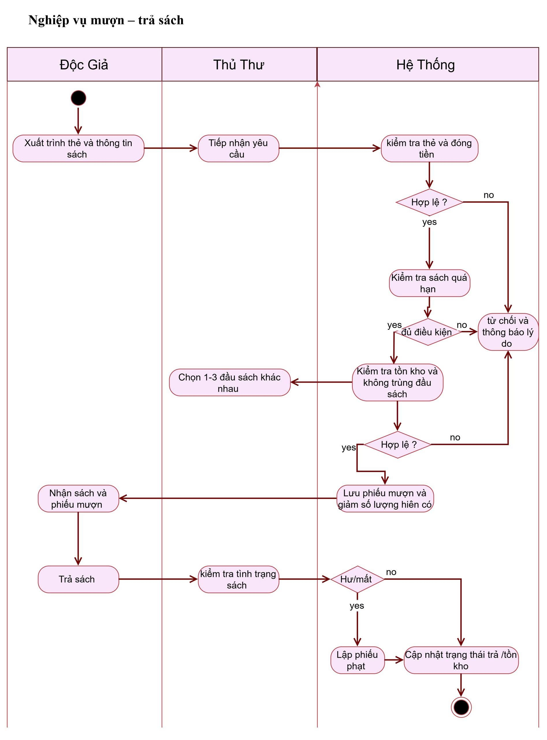

  - Nghiệp vụ gia hạn thẻ
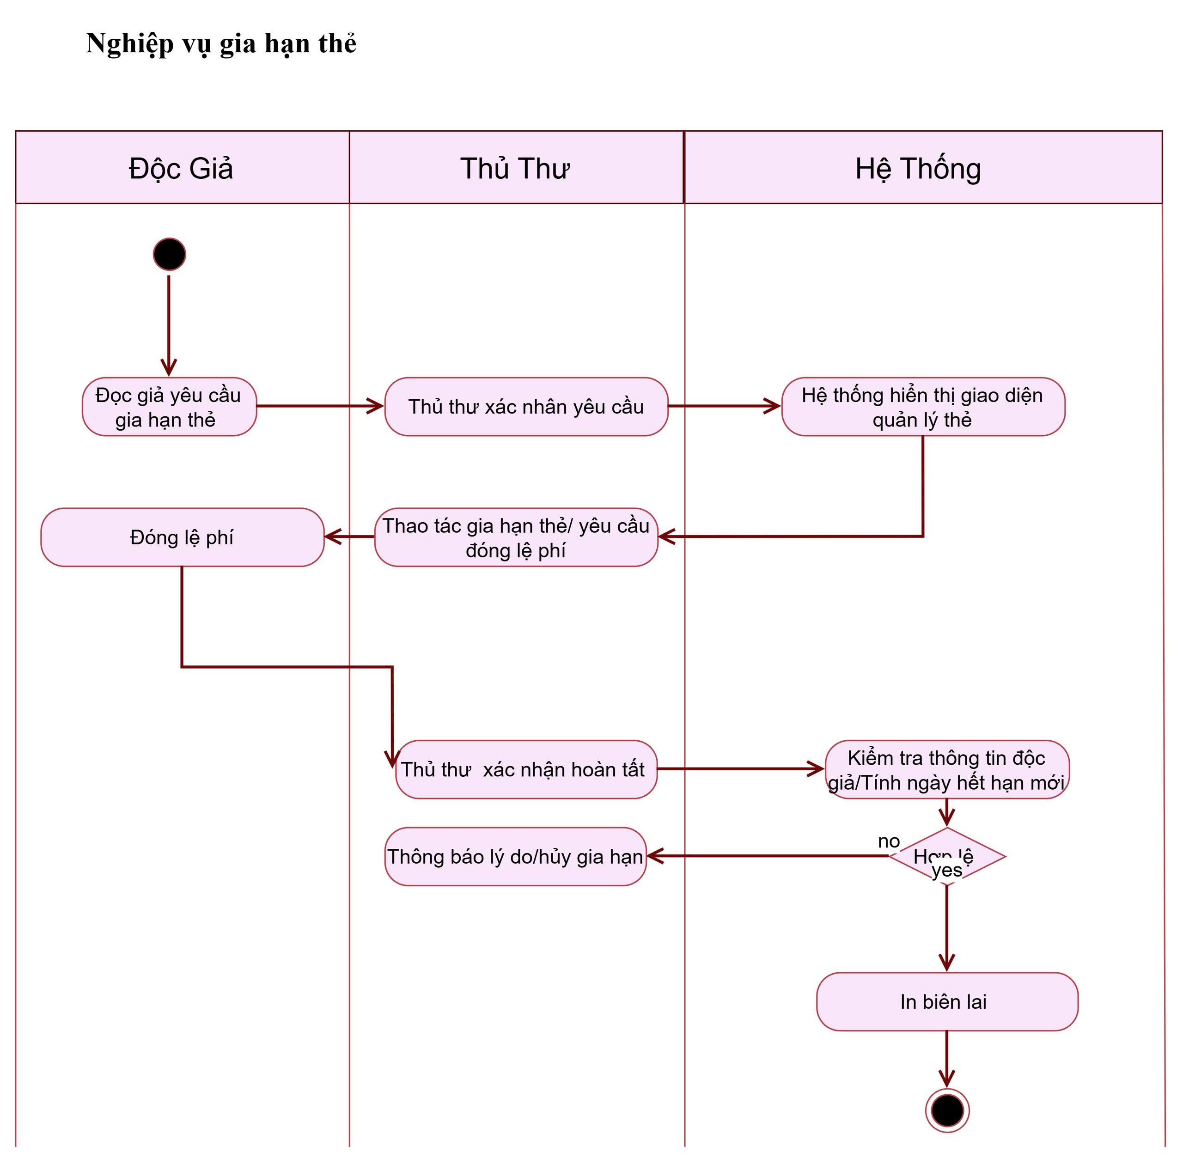
  - Nghiệp vụ thống kê
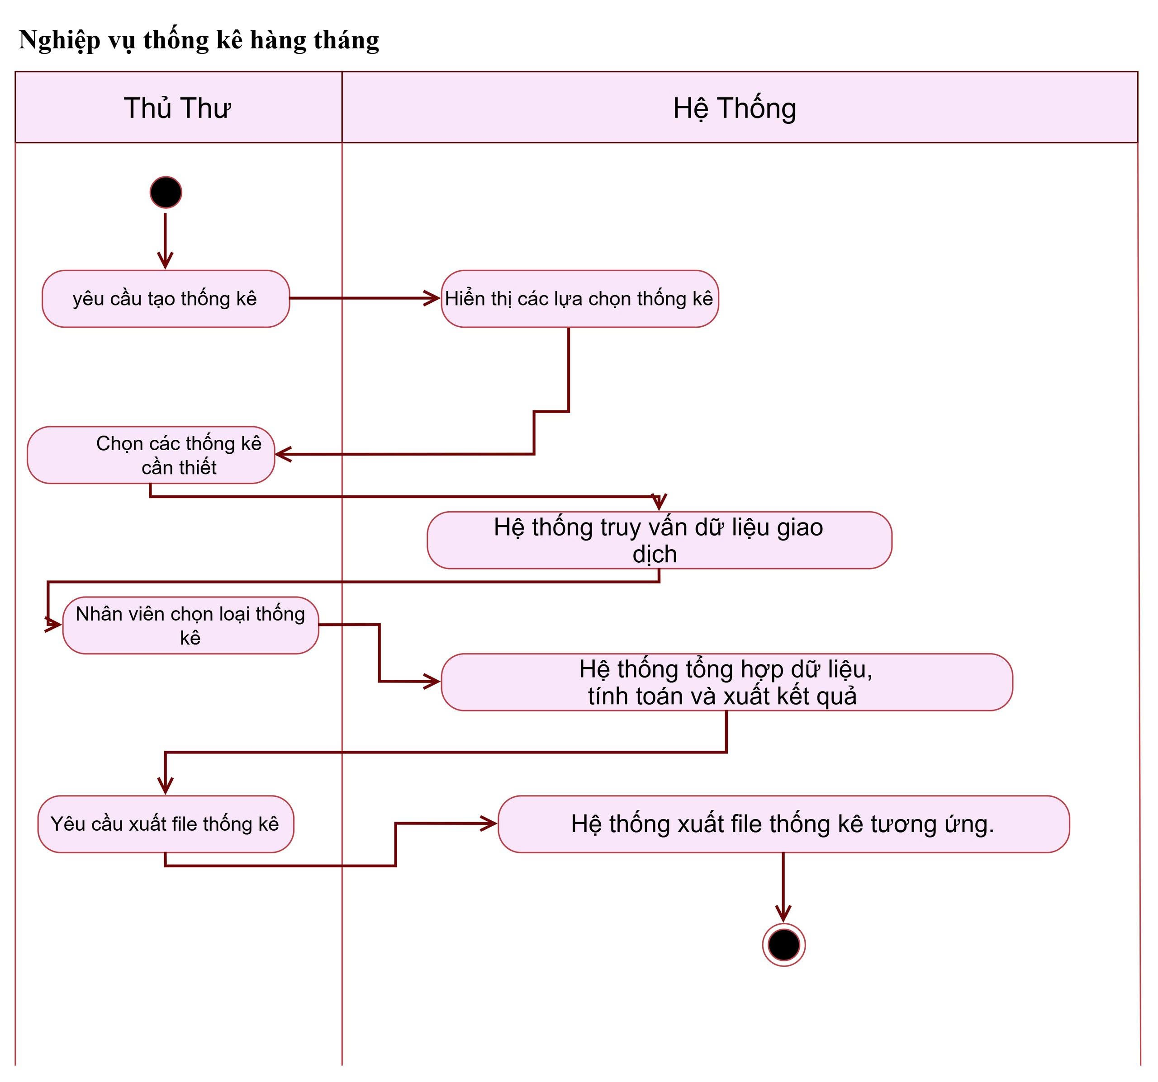
  - Nghiệp vụ quản lý thể loại
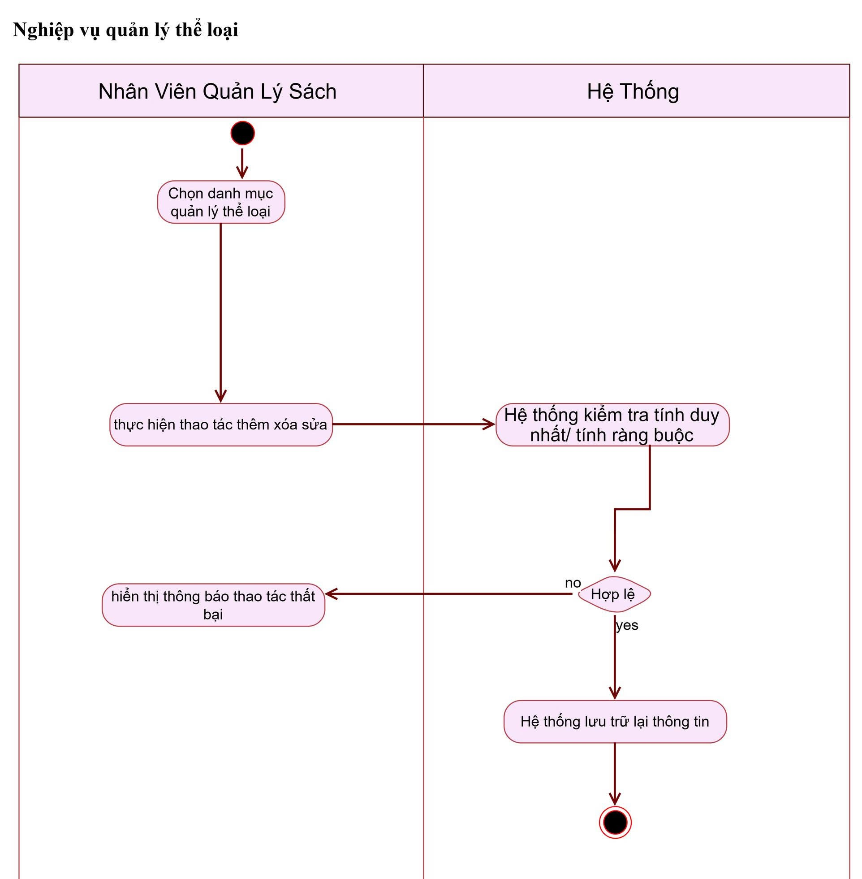
- Sơ đồ tuần tự
  - Nghiệp vụ mượn trả
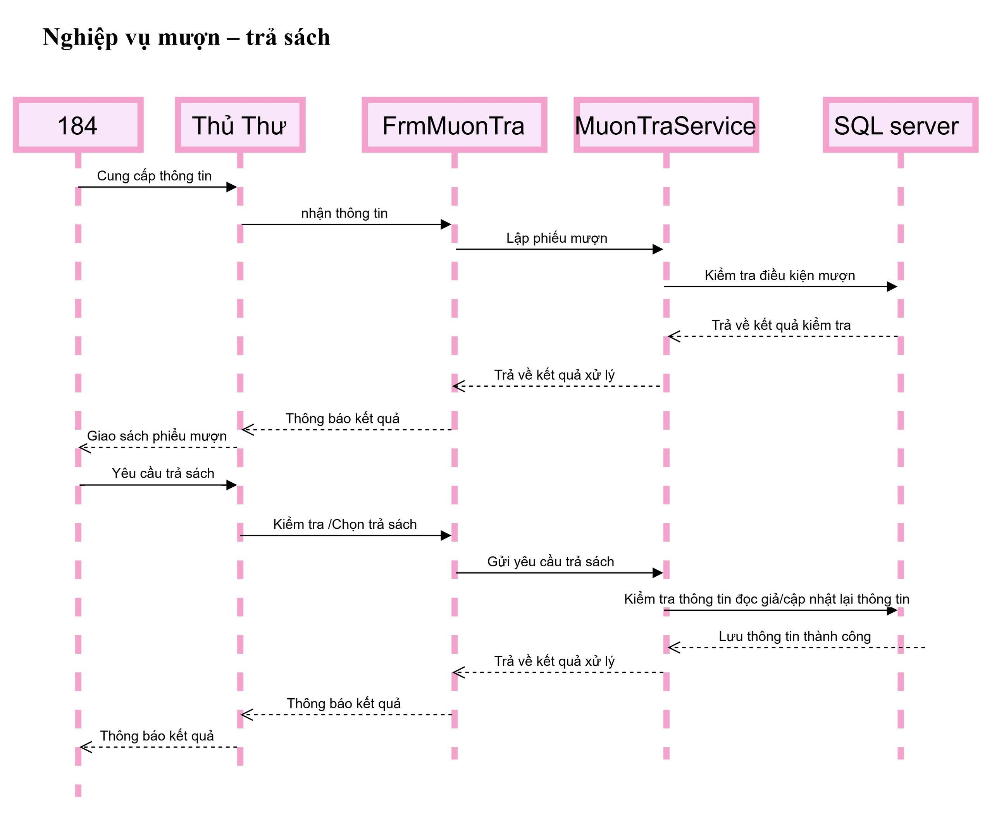
  - Nghiệp vụ gia hạn thẻ
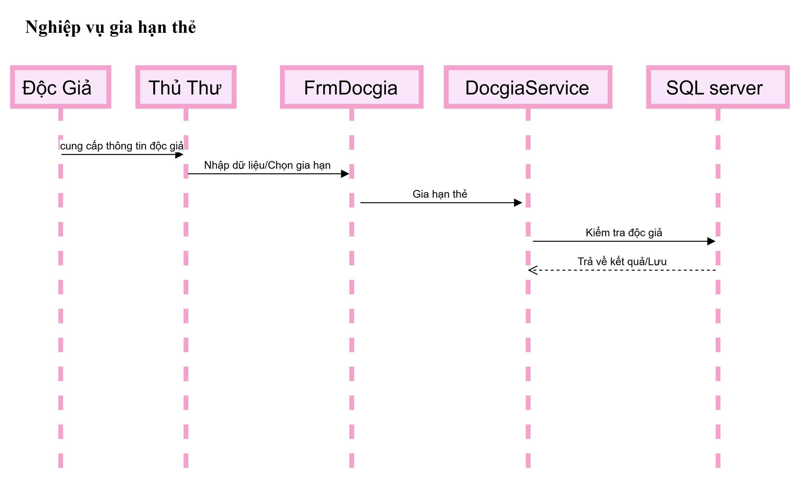
  - Nghiệp vụ thống kê
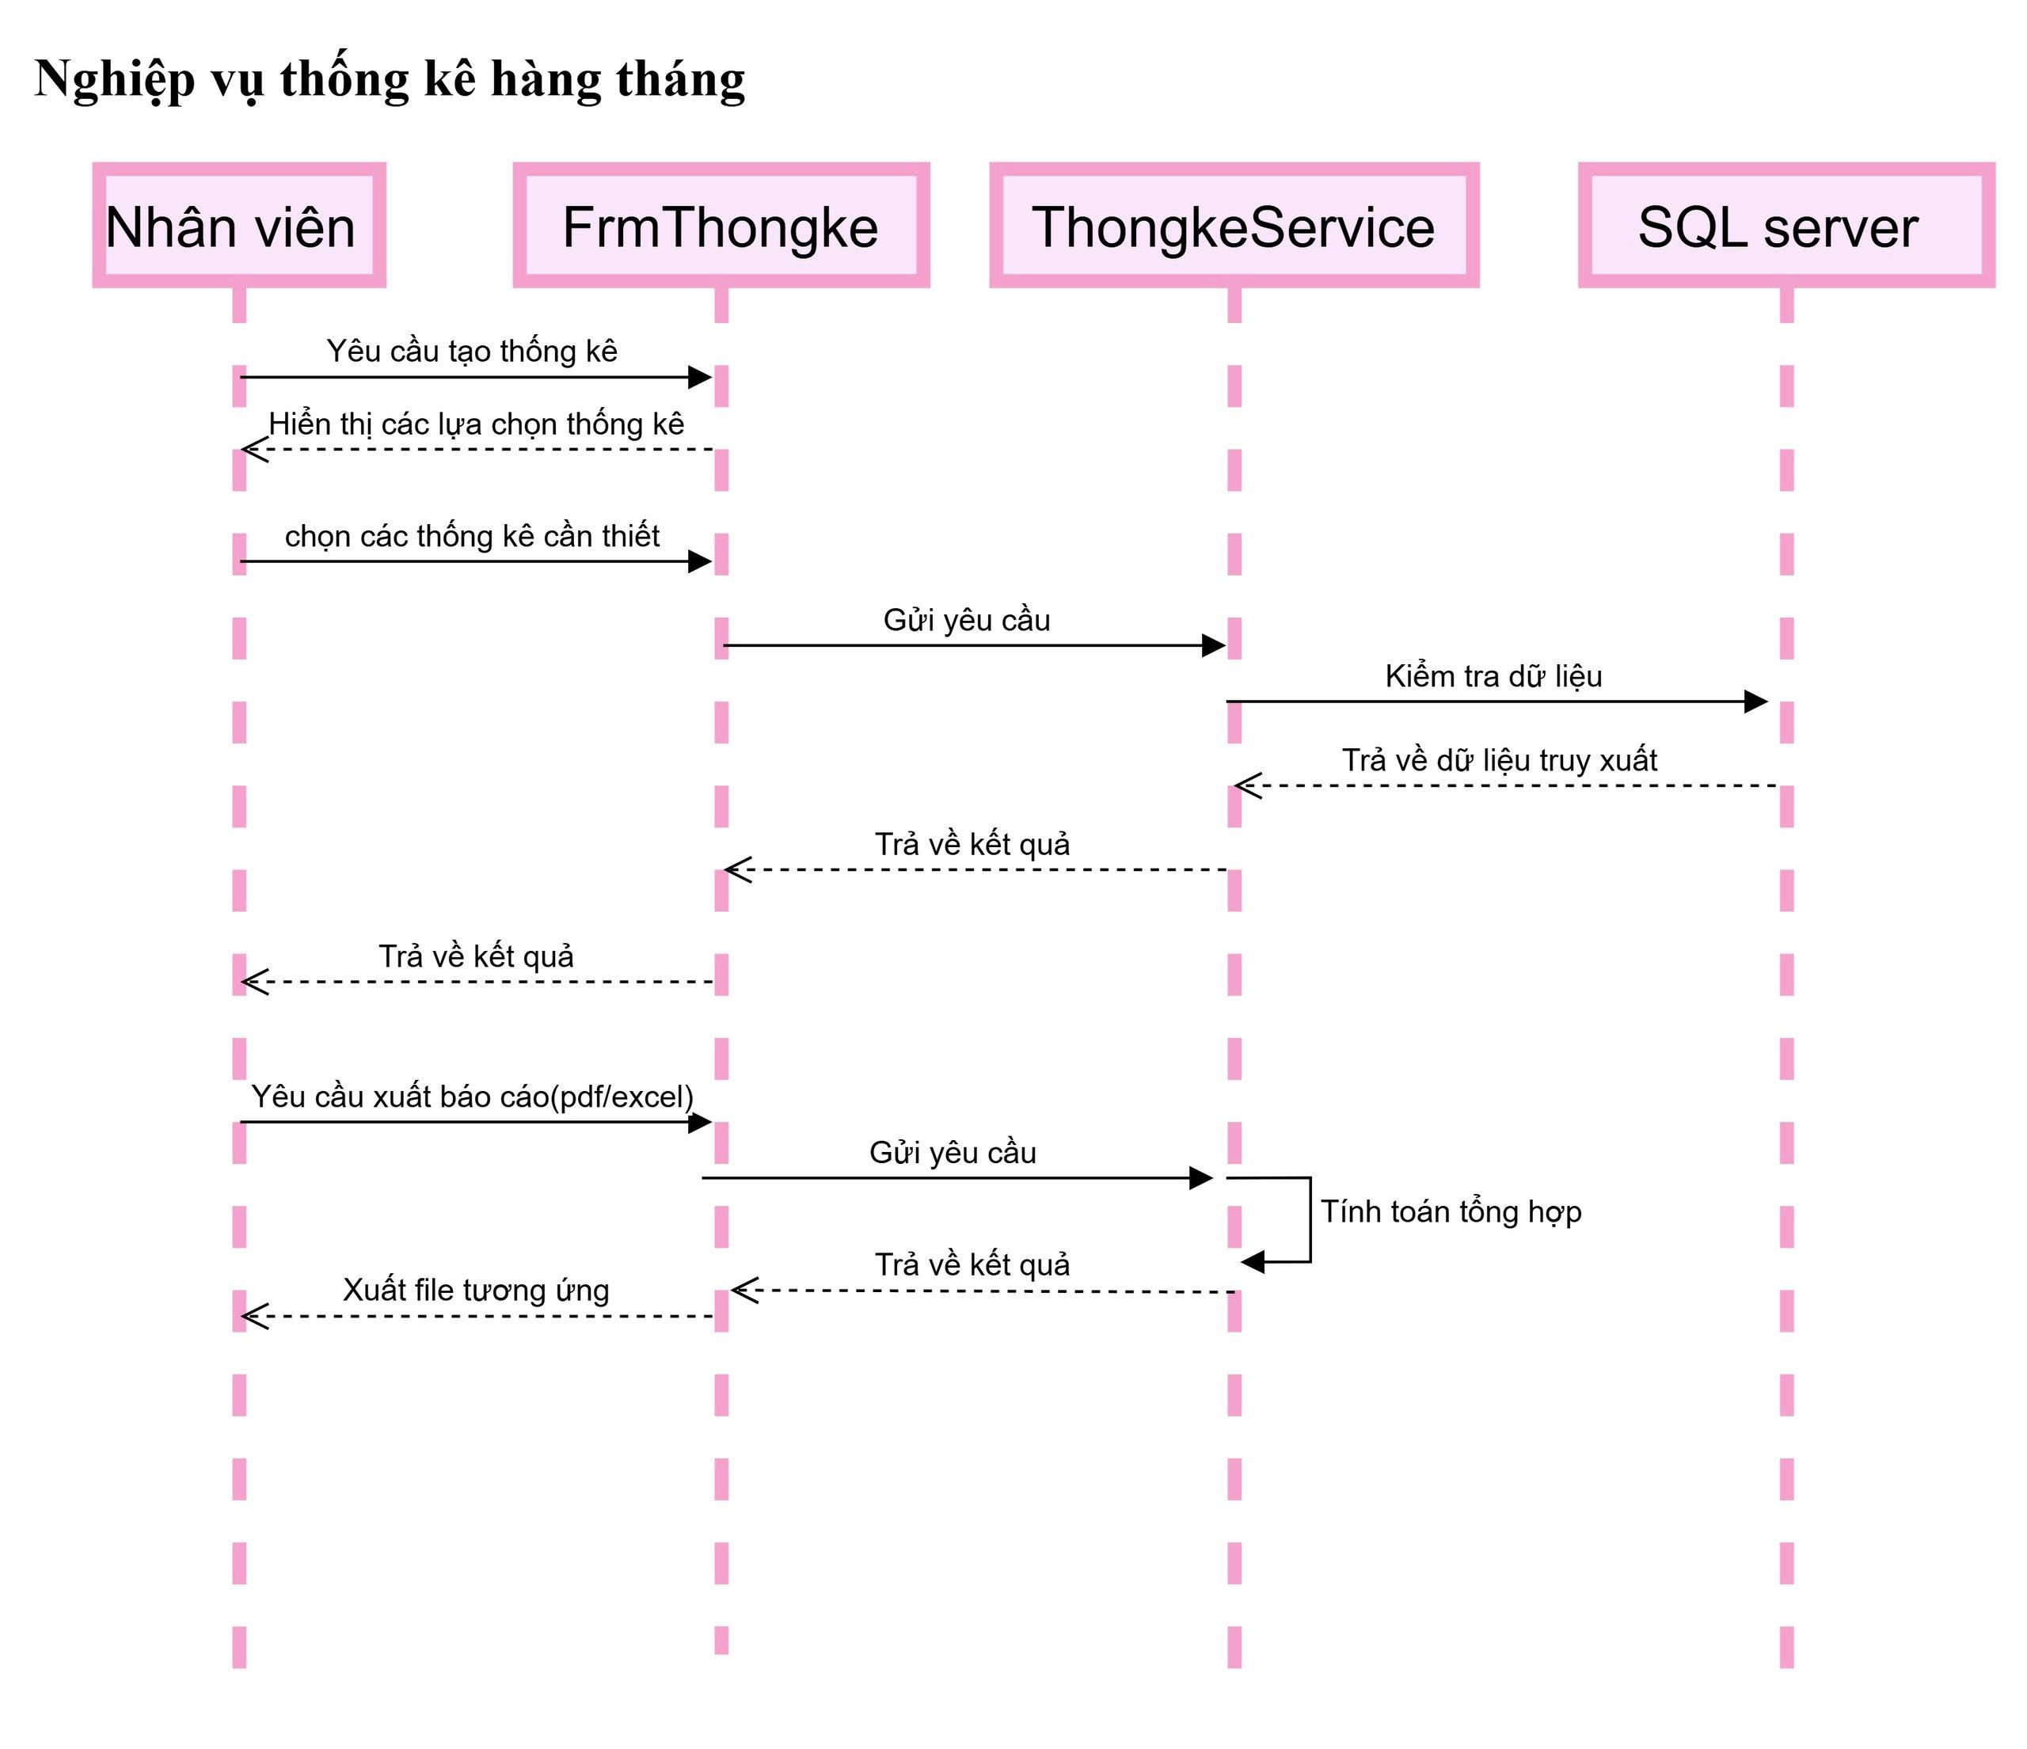
  - Nghiệp vụ quản lý thể loại
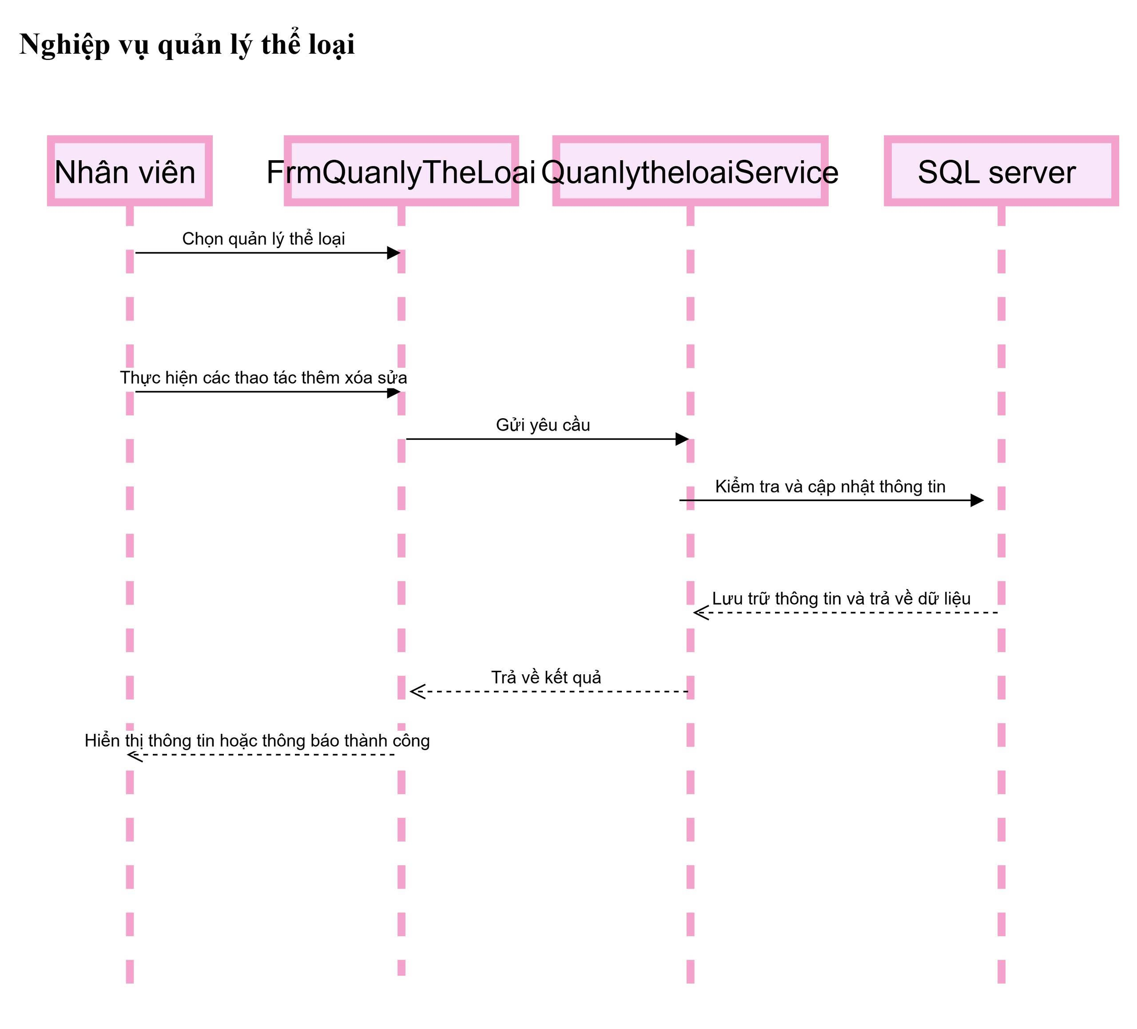
- Giao diện
  - Trang chủ
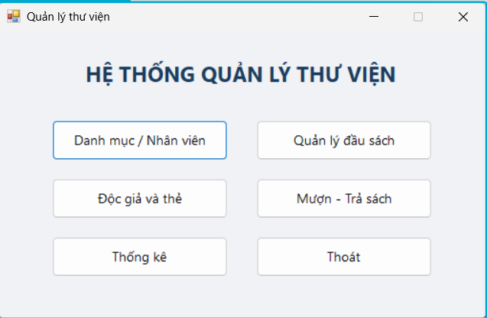
  - Danh mục
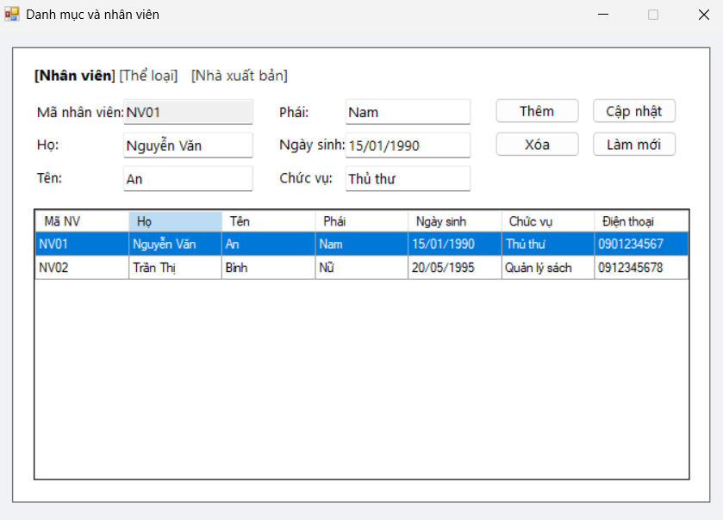
  - Sách
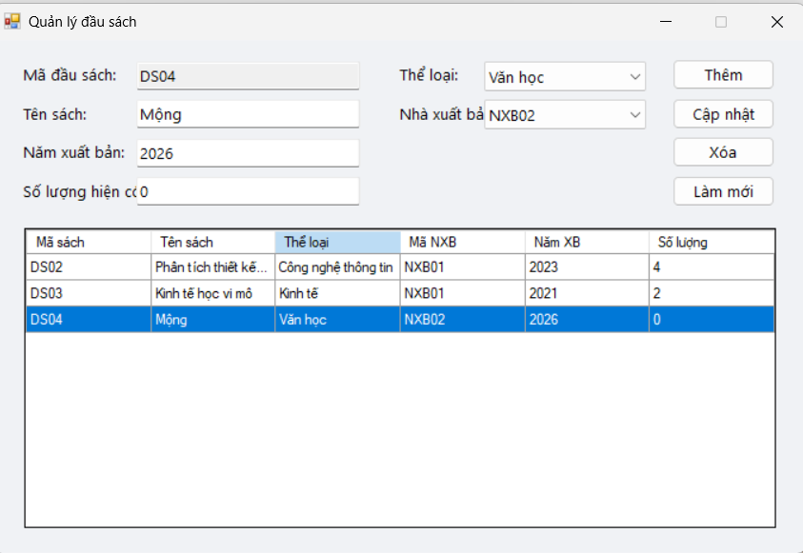
  - Độc giả
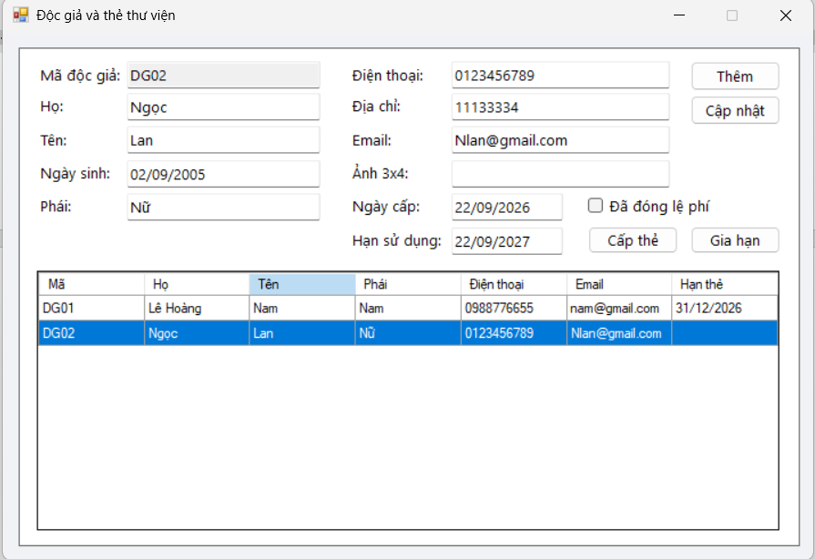
  - Mượn trả
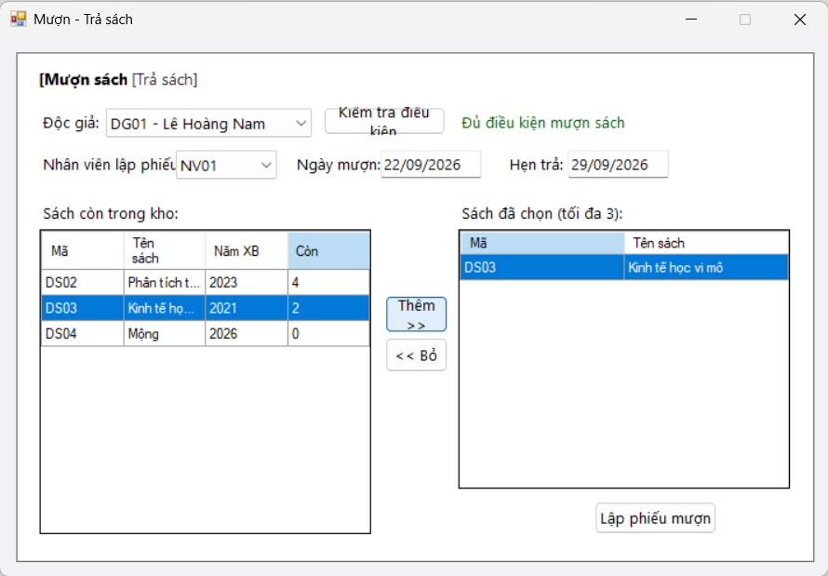
  - Thống kê
